1 UVOD

Grki so zapustili edinstveno kulturno dediščino.
So prvi ustanovitelji demokracije, volitev, politike, aristokracije, literature (Iliada in Odiseja), gledališča, filozofije, znanosti, zgodovinopisja, fizike, matematike, zdravilstva, geometrije in arhitekture.

PROSTOR
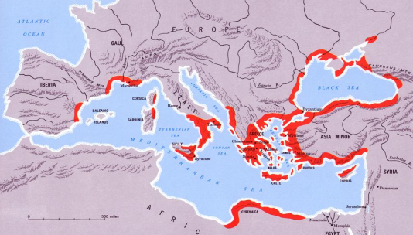V začetku je grški prostor ozemlje, na katerem so se naselili in izoblikovali stari Grki:
- današnja osrednja Grčija,
- Peloponez,
- otoki v Egejskem, Jonskem morju.
S kolonizacijo se je naselitveni prostor povečal na:
- Z obalo Male Azije
- 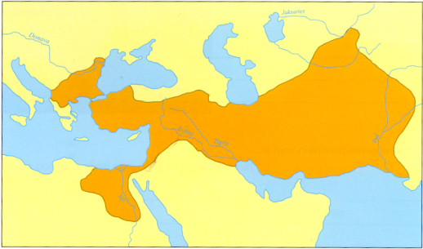 obalo Jadranskega, Egejskega, Črnega morja,
- J Italijo in Sicilijo,
- današnjo francosko, špansko, afriško obalo
Po nastanku države Aleksandra Velikega so se naseljevali še v:
- Egiptu
- prednji Aziji

Naravnih bogastev je v grčiji zelo malo. Izjema so rudniki srebra in železa.

- od 7. stol. pr. Kr. Grki sebe imenujejo Heleni, svojo deželo Helada
(po grški pokrajini Hellas v Tesaliji)
- Rimljani so Grke imenovali Graeci, po pokrajini Graecia v SZ Grčiji
- iz latinske besede Graeci je izšla slovenska beseda Grk za
prebivalca in Grčija za deželo

2. EGEJSKI SVET V BRONASTI DOBI

V bronasti dobi so se na grških tleh razvili KRETSKA in MIKENSKA kultura.

Arheologa v 2. pol. 19. stol. dokazala, da Iliada in Odiseja nista le Homerjevi literarni izmišljotini, ampak odsev resničnega sveta bronaste dobe.
- HENRICH SCHILEMANN : odkril TROJO in MIKENE
- ARTHUR EVANS : odkril palačo v Knososu

KRETA
Prva visoka kultura v grškem prostoru se je okoli leta 2200 pr. Kr. razvila na Kreti: MINOJSKA KULTURA. Na kretsko kulturo so vplivale kulture iz EGIPTA (pisava, papirus, arhitektura, slikarstvo, kult bika) in AZIJE (kult čaščenja dvojne sekire in božanstev iz maloazijskega prostora.)

Prihod novih prebivalcev iz vzhoda konec 3. Tisočletja pr. Kr. Staro prebivalstvo je večinoma kmetovalo, novi prebivalci pa so se ukvarjali z obrtjo in trgovino. Postavili so palače, iz katerih so plemiške družine nadzorovale bližnjo okolivo. Najvplivnejša palača je bila v Knososu (Minos). Palače so bile politična in gospodarska središča življenja na otoku.

Imeli so sproščen življenski slog. Ženske so imele pomembno vlogo. Božanstva: Kačja boginja.

Kreta je slovela po dobrih rokodelskih izdelkih in razviti trgovini. Cenjena je bila kretska keramika. Bili so mojstri obdelovanja kovin (zlata). Kretčanom je uspelo za nekaj časa ustvariti pomorski trgovski monopol, ki jim je prinašač velike dobičke.

Kreta leži na geološko nemirnem območju in jo je velikokrat prizadel potres ali izbruh vulkana.

Po letu 1400 pr. Kr. So se pojavile ploščice z linearno B pisavo (zgodnja oblika grščine) – kar kaže vpliv mikenskih Grkov ki so najverjetneje zavladali na otoku. Staro prebivalsstvo se je umikalo v hribe, kultura je bila v zatonu.

MIKENSKA DOBA
V začetku 2. tisočletja pr. Kr. so se v Grčijo začela priseljevat indoevropska plemena, med njimi grška plemena Ahajcev, Joncev, Eolcev in Dorcev.
Izoblikovalo se je staro grško ljudstvo, ki ga je Homer imenoval AHAJCI (včasih tudi Danajci)

Leta 1600 pr. Kr. so ustanovili več dobro utrjenih mest in držav. Iztopale so MIKENE. Pomembne države so nastajale tudi v Trintu, Pilosu in Joku.

Pod vplivom otoških visokih civilizacij se je mikenska družba :
Vladajoči: sloj plemstva: postavi utrjene palače, središče njihovega življenja je megaron (zgradba, kjer so prirejali zabave), v njihovi kulturi prevladujejo upodobitve spopadov, lova, nasilja, mikenski vladajoči razred popisuje premoženje in vodi gospodarsko dokumentacijo, vladarji imajo s pomočjo birokratov in pisave popolno oblast nad prebivalstvom in premoženjem.

Podrejeni: obrtniki različnih strok v delavnicah ob palačah delajo za potrebe plemstva navadno ljudstvo poljedelcev in živinorejcev daje plemstvu del prihodka.

Bili so izvrstni obrtniki (keramika). Iz Italije so uvažali različne rudi (kositer). Imeli so zelo dobro razvito pomorsko trgovino, ki je največji razvcvet doživela med 14. In 12. Stoletjem pr. Kr ko so zavzeli Kreto in se s tem otresli največjega tekmeca.
Ropanja in osvajanja so jim prinesli veliko bogastvo. (uničenje Troje in Krete)
Bili so tudi odlični gradbeniki: Postavljali so mogočne kupolaste grobnice. Največja je Atrejeva grobnica, imenovana po družbi Atridov, ki so nekoč vladali Mikenam.

Mikenska kultura je propadla ob veliki selitvi Dorcev v 12 stoletju pr. Kr.

TROJA
Troja (gr. Ilion) bila 6 km od Egejskega morja na današnjem hribu Hisarlik južno od Dardanel. Nastala je v 3. tisočl. pr. Kr. kot utrjeno oporišče nadzorovala trgovsko pot med Azijo in Evropo ter zato obogatela. Na vrhu moči bila v 2. tisočl. pr. Kr. in spominjala na mikenska mesta. Obdajalo jo je obzidje, v mestu stala trdnjava z megaronom.

3. TEMNO OBDOBJE
(Od 12. – 8. Stoletja pred Kristusom)

DORSKA SELITEV
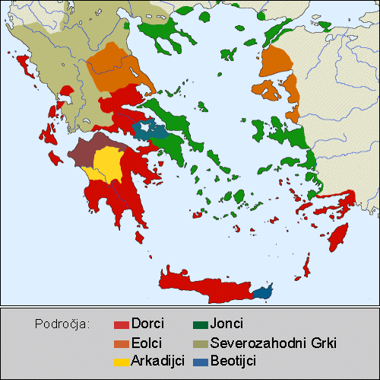Pred letom 1200 pr.Kr. se je v sredozemlju in okolici začela selitev ljudstev. Zajela je tudi grčijo. Dorska plemena iz goratih predelov severne grčije so se zaradi pritiskov s severa začela pomikati proti jugu.

DORCI (J del – polisi: Halikarnas, Sparta, Korint) so zavzeli:
- V in J obalo peleponeza, Delfe, J Kikaladi in Sporadi, Kreto, J obalni pas Male Azije (Dorida)
JONCI (Srednji del – polisi: Milet, Atene):
- Atika, Evboja, Kikladi, sporadi, osrednji obalni pas Male Azije (Jonija)
EOLCI (S del – polis: Tebe)
- Tesalija, Bojotija, S obalni pas M. Azije in Lezbos (Eolija)

Grška plemena so poselila tudi območje Male Azije. Grško plemstvo si je pridobivalo moč, ugled in bogastvo z vojaškimi pohodi medem ko so Dorci pustošili po Grčiji, so t. i. ljudstva z morja v Mali Aziji uničila državo Hetitov Ker v Mali Aziji ni bilo več močne države, so se grška plemena odpravila na poselitveni pohod in do 8. stol. pr. Kr. (ok. 900 pr. Kr.) zavzela tudi obalo Male Azije.

Egejsko morje postalo notranje grško morje naselja na maloazijski obali zaradi stalnih stikov z visokimi kulturami V hitro napredovala – postala najrazvitejši del grškega sveta. Grki od Feničanov prevzeli pisavo in jo prilagodili svojemu jeziku. Zaradi nenehne ogroženosti se tu najprej razvila grška nacionalna zavest in izoblikovala polis.

Delitev Dorcev je povzročila spremembe – prišleki so prinesli s seboj železo in začela se je Železna doba. Za mikenske države je bilo priseljevanje dorcev usodno – v celoti je izumrla pisava, trgovina, palače so zamenjale hiše iz gline.

Ker je v tem času upadla življenska raven in o tem času skoraj da nimamo virov, čas med 12. In 8. Stoletjem imenujemo temno obdobje.

DRUŽBA V TEMNEM OBDOBJU

- KRALJI (basileusi) Majhne kraljevina, šibka in negotova oblast kraljev.
- PLEMSTVO: družbo temnega obdobja obvladujejo močne, vplivne plemiške rodbine, moč in ugled pridobijo z vojaškimi pohodi, gusarskimi napadi, plenjenje in ropanje način pridobivanja bogastva (živina, kovinski predmeti iz brona, železa, zlata), dela ne cenijo, cenijo šport in igre, poznali športna tekmovanja in tekmovanja pevcev, pesnikov, govornikov.
- PEVCI, JASNOVIDCI, OBDELOVALCI KOVIN, ZDRAVNIKI so poleg plemstva imeli ugodnejši položaj v družbi.
- SVOBODNJAKI so bili brezpravni.
- SUŽNJI (maloštevilni)
- TETI so kot berači delali pri kmetih za plačilo, najnižji sloj.

RODOVNE POVEZAVE
V temnem obdobju se je družba delila na močne plemiške družine (Oikos). OIKOS je zaključena gospodarsko-kmetijska enota, v katero so spadali od plemiča odvisni ljudje ter sužnji.
Več po sorodstvenih vezeh povezanih plemiških družin sestavljalo rod – GENOS. Člani roda so se po moški liniji sklicevali na istega prednika, ki naj bi bil junak ali celo bog.

HOMERSKA GRČIJA
V temnem obdobju so grki prevzeli novo črkovno pisavo in dobili junaška epa Iliada in Odiseja. Po opisanih motivih sega Iliada v mikenski svet, Odiseja pa opisuje družbo v temnem obdobju: v njej kralju več nimajo tolikšne moči, bogovi so dostopnejši človeku.

4. POLIS

Prve polis so nastale po dorski selitvi. Razvile so se iz krajevno organiziranih skupnosti (sorodstvene vezi slabijo). Na nastanek polis vplivali zgledi iz Male Azije in Mezopotamije.

Polis ali mestne državice nastanejo ob vzpetinah (akropola) zaradi varnostnih razlogov. Včasih polis nastane z združitvijo nekoč samostojnih naselij na vrhu vzpetin je plemstvo, ob vznožju pa drugo prebivalstvo (trgovci, obrtniki). Polis sestavljajo mesto in kmečko zaledje. Mestni in podeželski prebivalci so enakopravni, a meščani so pomembnejši.

POSEBNOSTI POLIS
Po površini so Polis majhne (do 100 km²). Izjeme so Sparta, Atene, Argos in Korint. Število prebivalcev je večinoma od 5000 – 10 000, izjema so Atene, ki imajo okoli 20 000 prebivalcev.

Grki so dojemali polis kot versko, gospodarsko in politično skupnost.
polis kot verska skupnost: polis varuje mestno božanstvo, je božje delo, vsak sum v mestne bogove kaznujejo (Sokrata obsodijo, ker menda dvomil o njih). Vsaka polis ima koledar, verske praznike.
polis kot politična skupnost: vsaka polis ima svoje zakone in politične institucije, je samostojnaprizadeva si za
- ZUNANJO IN NOTRANJO SAMOUPRAVO (avtonomija)
- ZUNANJEPOLITIČNA NEODVISNOST (elevterija)
polis kot gospodarska skupnost: vsaka polis ima svoj način gospodarjenja:
- GOSPODARSKA SAMOZADOSTNOST (avtarkija)

Grki so ustanovili več sto polis. Na njihov nastanek so vplivala predvsem razčlenjena pokrajina in delitev na plemena, ter prepričanje, da so manjše države boljše (le majhne in utrnjene skupnosti naj bi uresničevale gršči način življenja – red, pravica, spoštovanje zakonov, pravično urejena družba)

POMEN POLIS
V starih civilizacijah odločajo o javnih zadevah vladarji in svetovalci, v polis pa prvič državljani pridobijo državljanstvo (pravico, da odločajo o javnih zadevah) – vsaka polis ima svoj ustavni red v Atenah: ko mladenič dopolni 18. let, ga vpiše oče v državljansko knjigo. Oba starša morata biti polnopravna državljana in zakonito poročena
dolžnosti državljana: spoštovanje zakonov, čaščenje državnih bogov, izpolnjevanje vojaških obveznosti plačevanje denarnih prispevkov za mesto v polis prvič zamisel o uravnoteženi družbi, ki dolžna skrbeti za svoje državljane in zagotavljati red (za Grke bil nered največje družbeno zlo).

Središče javnega življenja je bil trg ali agora (gr. zbor, skupščina), kjer so se zbirali meščani in razpravljali o javnih zadevah. Svobodno razpravljanje je veljalo za eno najpomembnejših pravic svobodnega državljana. Okoli trga so bile sodne in upravne zgradbe. Sodna uprava je delovala v stoi, pokritem stebrišču, ki je obkrožalo trg, v mestni hiši je zasedal mestni svet ali bulevterij. Trg je bil tudi prostor za sklepanje kupčij in prodajo. Na njem so se zbirali kmetje iz okolice, trgovci, obrtniki, menjalci denarja in različni razpravljavci.

UPRAVLJANJE POLIS
Imeli so različne oblike vladanja:
- KRALJEVINA: kraljeva oblast; dedno nasledstvo, nekateri vladarji so dosegli božansko čast, npr. Mikene. V arhaični dobi Grke vodili kralji. Med 9. n 7. stol. pr. Kr. so jih v mnogih polis odstavili, vodenje prevzeli aristokrati. Kraljevine so se ohranile v manj razvitih predelih (Makedonija, Epir).

- ARISTOKRACIJA: vlada plemstva; dedno nasledstvo, ki temelji na lastništvu zemlje, moč plemstva podpira bogastvo, npr. Atene v 6. stol. pr. Kr. Pri vladanju si kralj pomagal z visokim plemstvom – aristokrati. Ti so spoznali, da lahko mesto upravljajo brez kralja, zato ga odstavili. Prehod iz kraljevine v aristokratsko vladavino potekal postopoma. V Atenah kraljevo oblast omejili na 10 let. Vladavino aristokratov so z razvojem trgovine začeli ogrožati bogati meščani.

- OLIGARHIJA: oblast je v rokah peščice (majhne skupine) ljudi; pravica do vladanja temelji na bogastvu, vladajoči razred nadzira družbo in vojsko, npr. Sparta. Ponekod oblast prevzeli bogati in vplivni ljudje z veliko premoženja. Visoko poreko ni bilo pogoj, a največ bogatih bilo aristokratov. V oligarhično urejenih polis oblast ostala v rokah peščice bogatašev in bogatih družin.

- TIRANIJA: vlada posameznika, brez ustave; Uveljavi se v 7. stol. pr. Kr. Beseda tiran sprva ni imela slabšalnega pomena: mnogi povzpeli na oblast s pomočjo nižjih slojev, saj jim obljubljali družbene spremembe, pospeševali obrt in trgovino in s tem spodbujali razvoj srednjega razreda v mestih. Tiranija ni trajala več kot dve generaciji. Zaradi samovolje nekaterih tiranov prihajalo do uporov. Tirani večkrat svoj položaj ohranjali s silo, zato tiranija dobivala negativni predznak. Tiranija je prehodno obdobje med zatonom plemstva in začetki uveljavljanja meščanstva. Po koncu tiranije oblast v mestih ponekod prevzelo ljudstvo –demos.

- DEMOKRACIJA vladavina ljudstva (demos); vendar vladajo le moški; vladavina temelji na državljanstvu, na volitvah odloča glas večine, npr. Atene v 5. stol. pr. Kr. Po grških merilih za demokratično družbo veljala tista, ki meščanom zagotavljala enake možnosti na vseh področjih. Odločali so državljani z glasovanjem v ljudskih skupščinah. Zgled demokratično urejene države bile Atene v 5. in 4. stol. pr. Kr.

5. VELIKA KOLONIZACIJA

Od 8. – 6. Stol. pr. Kr. Je potekala druga – velika kolonizacija Grkov, ki so ob obalah Sredozemskega in Črnega morja ustanovili nekaj sto kolonij.

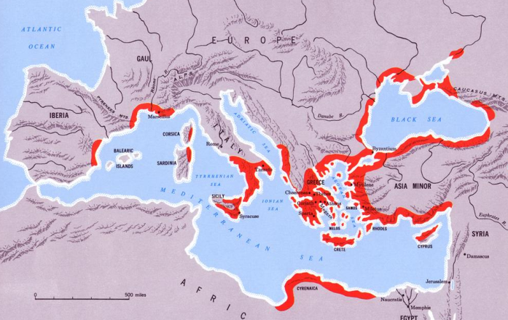Glavni vzroki so bili pomanjkanje rodovitne zemlje: zaradi naraščanja ljudi, kmetije premajhne za preživljanje (glavni r.); politični razlogi: tiranija, državljanske vojne (poraženci morajo zapustiti domovino) in socialni problemi: zadolženi kmetje, propadli obrtniki vidijo v kolonijah možnost za boljše življenje; nadzor trgovskih poti ter dogodivščine: zanimanje za okoliški svet, želja po dogodivščinah

USTANAVLJANJE KOLONIJ: pred odhodom kolonisti poiščejo nasvet preročišča v Delfih, preročišče jim svetuje kje naj ustanovijo kolonijo, kdo naj jih vodi. Vodja odprave imel v koloniji pravico do dvojne posesti kolonije so bile neodvisne, a s sorodstvenimi vezmi, verskimi običaji, kulturo, trgovino povezane z matičnim mestom.

POLITIČNE OKOLIŠČINE
Na kolonizacije so vplivale politične razmere. Velike države kolonistom niso bile naklonjene in so preprečevale naseljevanje ob obalah.
- Asirci (kasneje Perzijci) na V (V Sredozemlje): Grki kolonij (razen trgovskih postojank) niso smeli ustanavljati.
- Egipčani in Kartažani (Feničani) na J (ob afriški obali): državi sta preprečevali grško kolonizacijo ob afriški obali.
- Etruščani na Z (Z Sredozemlje): leta 540 pr. Kr. je združeno kartažansko in etruščansko ladjevje v pomorski bitki pri Alaiji premagalo Grke in ustavilo njihovo kolonizacijo v Z Sredozemlje.

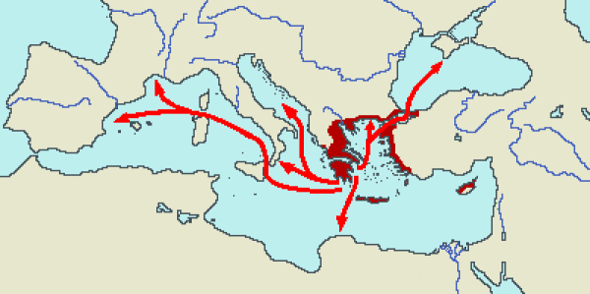SMERI KOLONIZACIJE

Grki so se kolonizirali v štiri glavne smeri:
- na SV: proti S obalam Egejskega morja in obalam Črnega morja
- na J: proti obalam S Afrike
- na Z: proti J obalam Apeninskega polotoka s Sicilijo in Jadranskega morja
na Z: proti obalam Iberskega polotoka (J Španija, J Francija)

Na zahodu so zasedli Sicilijo in J Italijo, ker domača plemena tega niso ovirala. (iskanje rodovitne zemlje, ustanavljanje trgovskih postojank). V J Italiji so ustanovili kolonijo Kume, in s trgovskimi vezmi naredili velik kulturni vpliv na Italike in Etruščane. Ker so bile kolonije tako številne, se je uveljavilo ime Velika Grčija. Zaradi trgovine in plodne zemlje so kolonije doživele razcvet. V zahodnem sredozemlju so Grki poselili še obalo Španije in Francije.
Ob obalah Črnega morja (gostoljubno morje – ime zaradi vrst kolonij), je največ kolonij ustvaril Milet. Imele so pomembne trgovske stike. Od tod so uvažali sužnje, zlato in živino. Prek črnomorskih kolonij so ohranjali stike z ozemljem Rusije, Baltikom in osrednjo Azijo, kjer so bila velika rudna bogastva. Kolonije ob črnem morju niso bile tako uspešne kot mesta na zahodu. Kolonije so ustanavljali tudi na drugih obalah Sredozemlja.

POSLEDICE
Vpliv grkov na sredozemsko kulturo: širjenje grške kulture in načina življenja, ustanavljanje polis, seznanjanje z mestom kot novim načinom življenja, gradnja pristanišč, templjev, namakalnih, izsuševalnih naprav, vodovodov, posredovanje pisave in religije (najprej Etruščanom), izdelovanje orožja in sajenje oljčnih dreves.
Vpliv na Grke: od Egipčanov: arhitekturne prvine, izdelovanje monumentalnih kipov. Od Hetitov: živalski friz za okraševanje templjev, dobrine in znanja. Od vzhodnih ljudstev: filozofija.

Enakopravnost v kolonijah : vsi naseljenci so dobili enako veliko posest in enake pravice. Po vzoru kolonij enakost zahtevali tudi prebivalci v matičnih polis.

- SPARTA

V času dorske selitve novi naseljenci na J Peloponeza v pokrajini Lakoniji ustanovili mestno državo Sparto – nastala z združitvijo vasi na Z bregu reke Evrotas v 10. stol. pr. Kr., Dorci staroselce spremenijo vdržavne sužnje – helote.
V začetku Sparta odprta družba z razvito obrtjo in umetnostjo. V 8. stol. pr. Kr.: Spartiati (vrhnji sloj spartanske dužbe) zaradi pomanjkanja zemlje osvojijo sosednjo pokrajino Mesenijo in njene prebivalce spremenijo v helote. 7. stol. pr. Kr. Se razvije upor Mesenijcev, ki ga spartiati po več letih zatrli. Po mesenijskih vojnah razmerje med vladajočimi Spartiati in heloti 1:7, zato se Spartiati bojijo upora; državo spremenijo v strogo vojaško organizirano družbo; po legendi nove zakone – Velika retra - uvede zakonodajalec Likurg.

POLITIČNA UREDITEV – VELIKA RETRA
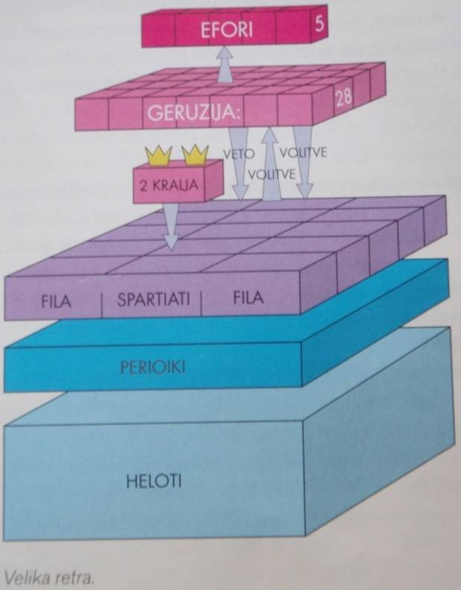DVA KRALJA sta bila na čelu države, odločala enakopravno poveljevala vojski, skrbela za verske obrede, javne poti, reševala pravne probleme njuno oblast omejevali efori
SVET STAREŠIN – GERUZIJA (2 kralja + 28 članov (gerontov – starci) starih nad 60 let, izvoljenih dosmrtno), geruzija pripravljala zakone za ljudski zbor
LJUDSKI ZBOR – APELA (moški Spartiati, stari nad 30 let) z vzklikanjem potrjevala ali zavračala (ne pa tudi razpravljala) zakonske predloge geruzije lahko je razglasila vojno in določila kralja, ki je vodil vojsko iz apele volili člane geruzije in eforje.
NADZORNI SVET – EFORAT (izvoljenih 5 državljanov, nad 30 let,
za 1 leto, 1X v življenju) nadzorovali politični sistem države, eforji bili vrhovni sodniki, preganjali nezaželene tujce, nadzorovali in kaznovali kralje, napovedovali vojne (tudi helotom) in sklepali mir

PREBIVALSTVO
Prebivalci so bili razdeljeni na 3 različne sloje: Spartiate, perikojke in helote.
- SPARTATI
Polnopravni državljani, potomci prvotnih dorskih naseljencev. Okoli 9000 družin, bili so lastniki zemlje, imeli enako veliko posest in premoženje, da ne bi med njimi nastale razlike je bilo ukvarjanje s pridobitvenimi dejavnostmi prepovedano, zato imeli malovreden železen denar, ki so ga s težavo prenašali. Niso delali, posvečali so se vojaški vzgoji: ko deček dopolnil 7 let, se začel pripravljati za vojaški poklic, vključen v vzgojno skupino pod vodstvom vrstnika, v kateri se 14 let uril v vzdržljivosti in vojaški disciplini; od 20 – 30 leta je Spartiat živel v vojaškem taboru; z 30 leti postal polnopraven državljan s pravico glasovanja. V apeli se udeleževal skupnih obedov - sisitij sisitije – skupni obedi Spartiatov, na katerih so jedli črno juho (iz prevrete dvinjske krvi, svinjine, kisa); skupni obedi povezovali Spartiate, krepili občutek enotnosti in tovarištva; sodelovali v kriptejah : posebna institucija za “nadzor” Spartiatov nad heloti; mladi Spartiati so jih čakali v zasedah in jih pobijali; ti napadi bili del vojaške vzgoje, ki naj bi mladino seznanila z vojnimi razmeram, daržava tako “skrbela”, da se število helotov ne bi preveč povečalo.
- PERIJOKI
osebno svobodni prebivalci okoliških krajev po poreklu preddorski staroselci, nekaj Dorcev ni imelio političnih pravic, ukvarjali so se z obrtjo, trgovino, deloma s poljedelstvom služili so v vojski plačevali enake davke kot Spartiati.
- HELOTI
najnižji razred, pripadali državi, po potrebi so jih dodeljevali državljanom za opravljanje del na poljih in v hiši svoje gospodarje dolžni oskrbeti z vnaprej odmerjeno količino pridelkov, presežek lahko obdržali. Živeli so v družinah, njihov položaj se je prenašal na potomce. Zaradi pomanjkanja vojakov so jih po 5. stol. pr. Kr. včasih vpoklicali v vojsko in za izkazan pogum nekatere, a redko celo osvobodili.

FALANGA
Okoli leta 700 pr. Kr. se je po Grčiji iz Sparte razširil nov način bojevanja: osnovna enota vojske bila skupina težko oboroženih pešcev – hoplitov v tesno stisnjeni bojni vrsti – falangi. Zmaga v vojni ni bila več odvisna od pogumnih posameznikov, ampak od števila izurjenih hoplitov v falangi. Ker je številna vojska pomenila prednost, so v falange sprejemali vse več ljudi iz srednjega in nižjega družbenega razreda. Zaradi sodelovanja v vojski so nižji sloji zahtevali vlogo pri vodenju države. V grškem svetu so odločali tisti, ki so sodelovali v vojski. Nastanek hoplitskih vojsk v 7. In 6. stol. pr. Kr. vplival na prenos politične moči iz višjega na nižje družbene sloje. Spartanska vojska imela uniforme in piskače. Kot drugje so si morali tudi možje v Sparti sami zagotoviti opremo in oskrbo.

PELEPONEŠKA ZVEZA
Z ustanovitvijo Peloponeške zveze v 6. stol. pr. Kr. postane Sparta najmočnejša (kopenska) vojaška sila v grškem svetu.
Sprva je Sparta vodila osvajalno politiko do sosednjih držav. Sredi 6. stol. pr. Kr. opustila takšno politiko in ustanovila Peloponeško zvezo s sedežem v Sparti. Njene članice bile samostojne, v vojni morale prispevati vojake, ki so se bojevali pod spartanskim poveljstvom. S sporazumom si Sparta zagotovila vojaško podporo članic v primeru vojne in postala najmočnejša vojaška sila v grškem svetu.

- ATENE

Največja polis v osrednji grčiji so bile Atene. Ustanovijo ga Jonci v pokrajini Atiki. Nastane na Akropoli (gornje mesto) zaradi varnosti in bližine morja. Poselitev že v mikenski dobi po legendi naj bi več skupnosti združil Tezej, v resnici se proces združevanja končal v 7. stol. pr. Kr., ko Atene postale glavno mesto pokrajine.
Kraljevina: Atencem vladal kralj do l. 682 pr. Kr.
Aristokratska republika: 682 pr. Kr. plemstvo odstavi kralja in na oblast pride 9 arhontov: poveljujejo vojski, skrbijo za verske zadeve, sprejemajo zakone, vodijo sodne postopke, čeprav bil arhontat voljena služba, si ga aristokrati (evpatridi) prilastili, zadolženost kmetov, nepravična delitev premoženja zemljiški posestniki bogatijo, revnejši postajajo vse bolj revni, zakoni niso zapisani in vplivne družine razsojajo, kot jim ustreza. Atene znašle na robu revolucije in družbene reforme postale nujne.

DRAKON
Prvi atenski zakonodajalec, ki je 621 pr. Kr. zbral, uredil in zapisal zakonske predpise. Njegovi zakoni bili izredno strogi (drakonski zakoni) - za najmanjši prekršek (npr. za krajo jabolka) je bila zagrožena smrtna kazen, zato govorili, da ti zakoni niso zapisani s črnilom, temveč s krvjo. Uspelo mu je odpraviti krvno maščevanje - zločincem sodilo mestno sodišče in sporov niso več reševali po načelu družinskega maščevanja. Pravo mestne skupnosti dobilo prednost pred pravom družine.

SOLON
Ugled si je pridobil, ko je med vojno s sosednjo Megaro za strateško pomembni otok Salamino predlagal, kako naj ga zavzamejo. Po uspešni vojaški akciji so ga leta 594-93 pr. Kr. izvolili za arhonta. Ko je prišel na oblast, so mesto pestili politična in agrarna kriza: prezadolženi Atenci niso več zmogli poravnavati dolgov, zato jim grozilo suženjstvo. Nekateri zbežali v izgnanstvo, drugi ostali in kot t. i. šestinarji (1/6 dohodka so plačevali upnikom), obdelovali svojo zemljo. Solon jim je odpustil vse dolgove in številni so spet dobili posest. Prepovedal je zadolževanje za osebno svobodo zaradi dolgov, prodane kmete je na državne stroške odkupil iz suženjstva, uvedel zemljiški maksimum, da bi preprečil kopičenje zemlje. Ni privolil v novo razdelitev zemlje, kot so pričakovali revni državljani, zato ga nekateri kritizirali.

TIMOKRACIJA
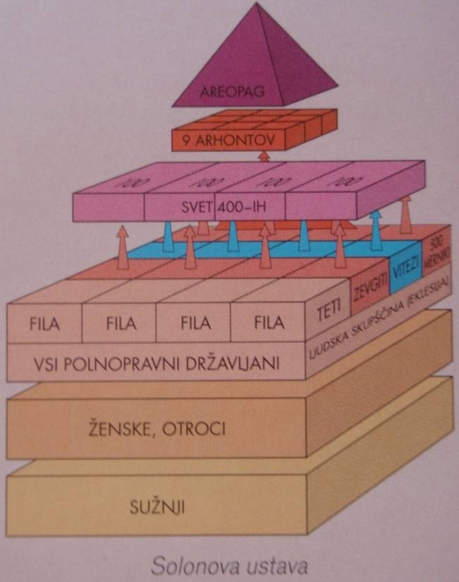Solon je državljane po premoženju razdelil na štiri razrede. S timokracijo je odpravil dedni monopol aristokratov nad oblastjo. (Solonova ustava na sliki)
Najvišje uradnike, 9 arhontov, lahko volili le člani 1. razreda.
Po koncu enoletnega mandata so bili premeščeni v areopag, ki so ga do takrat sestavljali evpatridi, po novem pa tudi premožni prebivalci.
Iz prvih treh razredov so volili bule, sestavljen iz 400 članov (svet 400-ih), ki je pripravljal dnevni red za zasedanje ljudskega zbora ali ljudske skupčine.
Najmanj premožni teti so sodelovali pri delu ljudskega zbora (skupščine) – eklezije in sodišča heliaja. Obe instituciji sta imeli velika pooblastila, zato so v političnem življenju sodelovali tudi najnižji družbeni sloji.

Solon je hotel je pospešiti gospodarski razvoj in uvedel je jonski merski sistem in denar. Tujim obrtnikom podeljeval državljanstvo. S tem jih je spodbujal, da so ostali v mestu in mu koristili. prepovedal je prodajo sinov, uvedel je rednejše izobraževanje, določil je vedenje posameznika v družbi in vsakemu državljanu je dal pravico, da vloži tožbo proti komurkoli (velja še danes).

Aristokrati so zaradi bogastva opravljali pomembne uradniške službe, a pri upravljanju države so sodelovali tudi nižji sloji. Tako se je zmanjšala moč aristokracije. Človek napredoval po sposobnostih, ne zaradi privilegijev in porekla. Merilo uspeha je postalo bogastvo, kar je spodbudno vplivalo na razvoj trgovine in obrti. Med nižjimi sloji se je utrdila zavest, da država misli nanje in da ima skupnost prednost pred posameznikom.

PERZISTRAT
Po Solonovem odhodu v Atenah nastale tri med seboj sprte stranke:
- stranka ljudi iz ravnine (poljanci)
- stranka ljudi z obale (obmorska stranka)
- stranka ljudi z gora (gorjanci) -Pizistratova stranka

V napetem političnem ozračju je Pizistrat prepričal meščane, da so mu podelili osebno stražo, a jo je izrabil za zasedbo Akropole in v Atenah leta 560 pr. Kr. uvedel tiranijo.

Perijstrat je bil blag tiran. Obdržal Solonovo ustavo, a za arhonte so bili izvoljeni njegovi privrženci. Kmete je podpiral z denarjem, jim znižal davke, omogočil ugodna posojila, pri gradnji zgradb na Akropoli, vodovoda, cest je zaposlil obrtnike, izdajal kovance z motivom sove in Atene, podpiral razvoj trgovine (atenskakeramika, olje), uvedel spremembe v umetnosti, Homerjeva epa dobila dokončno obliko. Atene začele razvijati zunanjo politiko.

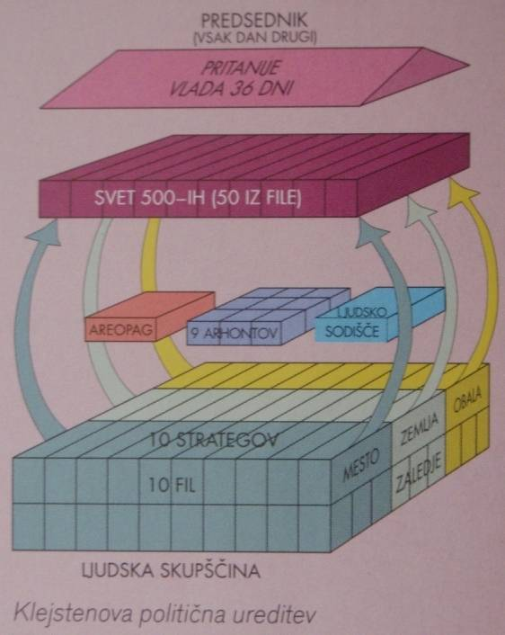Po smrti leta 527 pr. Kr. sta Pejzistrata nasledila sinova Hipias in Hiparh. Močne atenske družine se s tem niso strinjale, Atenski demokrati za pomoč prosili Sparto, ta vojaško posredovala in leta 510 pr. Kr. zrušila tiranijo. Novi vodilni politik je postal Klejsten.

KLEJSTEN
Klejsten nadaljuje demokratične reforme z novo teritorialno delitvijo Atike in Aten odstranil vpliv strank, ki so škodovale enotnosti države in povzročale nemire. Mesto, podeželje in obalo razdelil na 10 delov in oblikoval 10 novih upravnih enot ali fil – sestavljene iz enega mestnega, podeželskega in obalnega dela, delitev je izničila rodovne povezave, ki so ovirale razvoj države, in prisilila ljudi k sodelovanju. s tem odpravljena Solonova delitev po premoženju, državljani bili izenačeni. Svet 400-ih je nadomestil svet 500-ih (po 50 članov iz vsake file) vsaka fila državo vodila 1/10 leta (36 dni), člani so se za čas vladanja imenovali pritani. Bili so začasno predsedstvo države. Eden od njih bil izvoljen za predsednika. Njegov mandat je trajal samo en dan.

Ostrakizem: Da bi zaščitili ustavo in preprečili tiranijo, je Klejsten uvedel ostrakizem (črepinjsko sodbo). Z njim so lahko uglednega, a demokraciji nevarnega meščana izgnali iz mesta, ne da bi mu odvzeli premoženje. Vsako leto je ljudski zbor glasoval ali ostrakizem izpeljejo ali ne. Če je bil predlog sprejet in potrjen z najmanj 6000 glasovi, je moral “izglasovani” državljan za deset let zapustiti Atiko. Glasovanje je potekalo tako, da so na črepinjo (ostrakon) napisali ime tistega, ki ga je treba izgnati. Tak postopek so poznali še v nekaterih drugih grških državah. V Sirakuzah so ga imenovali petalizem, ker so imena zapisovali na oljčne vejice (petalon).

- VSEHELENSKA IDEJA

Čeprav Grki niso ustanovili ene same grške države, niso poznali enotnega “knjižnega” jezika in so bili razcepljeni na številna plemena, so oblikovali skupno nacionalno zavest in kulturo.
Povezovalni elementi: različna narečja istega jezika, pisava, ena vera (12 olimpskih bogov), ista preročišča (Delfi), Homerjeva literarna dediščina (Iliada, Odiseja), skupni prazniki in igre (olimpijske), zunanji sovražnik (Perzijci), kolonizacija …

OLIMPIJSKE IGRE
Olimpijske igre od 776 pr. Kr. vsaka 4 leta prirejali v Olimpiji na Peloponezu v čast boga Zevsa. Veljale za enega najpomembnejših dogodkov, ki združeval grški svet. Pred, po igrah razglasili premirje, da udeleženci varno prišli, zapustili prizorišče. Tekmovali v teku, skoku v daljavo, metu diska, rokoborbi, boksu, pankrationu, dirkah z vozovi. Zmaga izredno cenjena. Zmagovalca okronali z vencem svete oljke, rodno mesto mu podelilo privilegije in nagrade, npr. častni sedež v gledališču, brezplačen obrok hrane za vse življenje. Igre niso bile zgolj tekmovalna prireditev, ampak tudi velik sejem, priložnost za druženje, zabavo, izmenjavo pogledov na svet, ter kulturna prireditev, na kateri so pesniki in govorniki z recitiranjem svojih del lahko pridobili sloves in ugled. Utrjevale so zavest o pripadnosti grškemu svetu. Udeležba bila dovoljena le Grkom, Negrkom pa strogo prepovedana.

DELFI
Močan povezovalni člen grškega sveta je bilo preročišče v Delfih. Bilo izjemno vplivno: svetovalo pri ustanavljanju kolonij, vplivalo na razvoj zakonodaje in prava, bilo je posvetovalni politični organ vse grške skupnosti, reševalo je spore, z nasveti urejalo odnose med polis.
Prerokovanje je potekalo s pomočjo svečenice Pitije (pitijski odgovori – dvoumni odgovori), ki je bila v zamaknjenem stanju.

- GRŠKO PERZIJSKE VOJNE
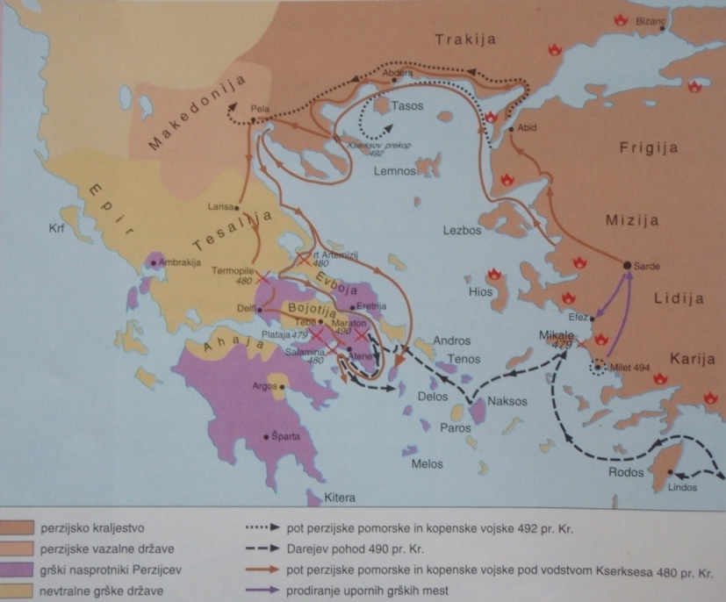
PERZIJSKA DRŽAVA: v 6. stol. pr. Kr. na ozemlju Irana nastala in se razširila do obal Male Azije perzijska država. Tamkajšnje grške kolonije so se z njo zapletle v spor. Perzijci: v mestih nastavljali sebi zveste tirane, namesto grških podpirali feničanske obrtnike in trgovce.

JONSKI UPOR OK. 500 - 594 PR. KR. – povod za grško-perzijske vojne: prizadete jonske kolonije se leta 500 pr. Kr. uprejo pod vodstvom Mileta, skromno pomoč jim pošljejo Atenci in Eritrejci z Evboje. Po začetnih grških uspehih Perzijci zatrejo upor l. 594 pr. Kr. Milet porušijo, prebivalstvo odpeljejov Mezopotamijo.
492 pr. Kr.: vazalstvo Trakije, antične Makedonije,
490 pr. Kr.: bitka na Maratonskem polju

Perzijski kralj Darej I. po uporu pripravlja napad na Grčijo. 492 pr. Kr.: perzijska pomorska in kopenska vojska k vazalstvu prisili Trakijo in antično Makedonijo; 490 pr. Kr.: Darej I. z mornarico napade Grčijo – Perzijci se izkrcajona Maratonskem polju, da bi od tam ogrozili Atene. Čeprav Atencev manj, po zaslugi falange in poveljnika Miltiada zmagajo.

481 pr. Kr.: perzijska pomorska (600 ladij) in kopenska vojska (100.000 vojakov) pod vodstvom Kserksesa prekorači Dardanele in začne napad na Grke. vodstvo obrambe prevzemeta Atene in Sparta, ki leto poprejustanovita Helensko zvezo in skleneta vsegrško premirje (v miru so se pripravili na obrambo) atenski politik Temistokles in spartanski eforji izdelajo bojni načrt: z atenskim ladjevjem naj bi Perzijce premagali na morju, kopenska vojska naj bi sovražnika zadržala čim dlje od osrednje Grčije.

480 pr. Kr.: kopenska bitka pri Termopilah Prvo obrambno črto je grška vojska pod vodstvom spartanskega kralja Leonida postavila v ozki soteski Termopile, v kateri se številčna premoč Perzijcev ni mogla pokazati. V soteski jim je uspelo zadržati napadalce, a sovražniki so obšli grške položaje. Ko je Leonidas spoznal, da jih bodo obkolili, je odslovil zaveznike in se s 300 rojaki bojeval do zadnjega. Po tem spopadu osrednja Grčija izgubljena. Perzijci vdrli v Atiko, jo opustošili, zavzeli in požgali tudi Akropolo.

480 pr. kr.: pomorskabitka pri Salamini: Grki med tem postavili novo obrambno črto v korintski ožini po Temistoklovem predlogu je 480 pr. Kr. v morski ožini pri Salamini prišlo do pomorske bitke. manjše in gibljivejše grške ladje (triere) so izkoristile prednost ožine in premagale perzijsko ladjevje. vsi dotedanji uspehi Perzijcev bili s tem izničeni, perzijski kralj Kserks se je umaknil domov, njegova kopenska vojska pa v Tesalijo.

479 pr. kr.: kopenska bitka pri platajah pomorska bitka pri mikalah: perzijska kopenska vojska premagana pri Platajah v Tesaliji, perzijska pomorska vojska premagana pri rtu Mikale v Mali Aziji, kjer pomagali jonski Grki in iz maloazijske Jonije izgnali perzijske posadke
VZROKI IN POSLEDICE GRŠKE ZMAGE
Vzroki za zmago Grkov proti perzijskemu imperiju. Grki bolje poznali ozemlje in znali njegove posebnosti vključiti v vojaško taktiko. Za vojno v hriboviti in gričevnati deželi so bili bolje opremljeni. Hopliti imeli daljše sulice, osnovna perzijska oborožitev, lok, v gorati Grčiji ni prišel do izraza. Grki imeli moralno prednost in višjo motivacijo. Bojevali so se za svojo svobodo, domovino in ureditev. Številna perzijska vojska bila sestavljena iz pripadnikov mnogih ljudstev, ki se niso bojeval zase. V tem času Perzijo pretresali upori podjarmljenih ljudstev, zato proti Grkom niso mogli uporabiti vse vojaške sile niti nadaljevati napadov.

Triere so do helenizma ostale grške bojne ladje. Ime so dobile po veslačih, ki so sedeli drug nad drugim v treh vrstah. Dolge so bile okoli 37 metrov in široke okoli 5 metrov, eno ladjo pa je upravljalo približno 200 mož posadke. Na premcu so imele pritrjene z bronom okovane ovne, s katerimi so se zaletavale v nasprtonika.

10. ZLATA DOBA ATEN

DELSKO-ATIŠKA POMORSKA ZVEZA
478-77 pr. Kr.: Delsko-atiška zveza. Po zmagi nad Perzijci Atene najpomembnejša grška polis zaradi moči in ugleda 478-77 pr. n. š. na pobudo Temistokla ustanovile vojaško obrambno Delsko - atiško zvezo. Vanjo vključili jonska mest v Mali Aziji, večino mest ob Egejskem morju in v Helespontu. Glavna naloga zveze bila nadaljevanje boja proti Perziji. Njen sedež bil na Delosu, svetem otoku Joncev. Države z mornarico dale na razpolago ladje, druge prispevale denar, kar bilo veliko finančno breme za članice Ko Atene dobile popoln nadzor nad zvezo, so sedež zveze skupaj z blagajno prenesli v Atene in jo izkoriščali za svoje potrebe.
Mestom, ki skušala izstopiti, so za kazen odvzemali ladje, rušili obzidja, izkoriščali naravna bogastva. Nezanesljivim mestom so vsilili svoje naseljence – kleruhe, ki nadzorovali domačine. Tako Atene zagotovile nadzor nad zavezniki, hkrati svojim revnim priskrbele zemljo, Atene bile na višku moči, imele prevlado na morju (pomorska velesila), nadzorovale večino grških držav.

PERIKLES
Razvoj demokratičnih institucij. Vojaška in gospodarska prevlada Atenam omogočila razvoj demokratičnih institucij: ljudski zbor (eklezija), svet petstotih (bule) in ljudsko sodišče (helieja); vse so vodili demokratično izvoljeni državljani. Da bi se izognili podkupovanju, večino javnih služb žrebali. Uradnike zaradi strahu pred zlorabami hitro menjavali, nihče ni opravljal javne službe več kot 1 leto. Od javnih služb niso žrebali le vojaških poveljnikov (strategov) in finančnih uradnikov. Te so volili. Menili so, da sta tako odgovorni službi, da ju ne morejo prepustiti žrebu. Posebno pomembna postala služba stratega, za katero bil posameznik lahko izvoljen večkrat zapored (za arhonta enkrat – med arhonte so lahko prišli vsi razen tetov).
Perikles bil najvplivnejši politik tega časa, ki hotel v politiko pritegniti čim več atenskih državljanov: članom sodišč in z žrebom izbranim uradnikom je za opravljanje javne službe izplačeval dnevnice kot nadomestilo za izgubljen dnevni zaslužek. Pozneje so jih izplačevali vsem udeležencem ljudskega zbora. Plačane javne službe so revnejše državljane spodbujale, da so se ukvarjali z javnimi zadevami.Uvedel je tudi žrebne stroje z namenom, da bi zmanjšal tveganje podkupovanja.

POMANJKLJIVOSTI ATENSKE DEMOKRACIJE
Za časa Perikla postale Atene do takrat najbolj demokratična državna ureditev v zgodovini človeštva, ki pa je imela tudi pomanjkljivosti. Iz političnega življenja so bili izrinjeni:
- ŽENSKE: niso smele dedovati, imeti premoženja ali se ukvarjati z večjimi kupčijami.
- SUŽNJI
- TUJCI: Niso imeli državljanskih pravic in bili so vojaški obvezniki.

Politične pravice pa so imeli le svobodni moški državljani, to je od 10 do 20% vsega prebivalstva Aten.
Za demokracijo so Atenci potrebovali veliko denarja. Veliko nepooblaščeno vzeli iz blagajne Delsko-atiške zveze in demokracijo razvijali na račun izkoriščanja drugih.

ATENE V PERIKLOVEM ČASU
Perikles želel uresničiti Temistoklovo idejo o Atenah kot neosvojljivi trdnjavi. V ta namen zgradil t. i. Dolgi zid (6,5 km), ki mesto povezal s pristaniščem Pirej. Z denarjem Delsko-atiške zveze so preuredili in na novo zgradil Akropolo: vhod – Propileje, Partenon (tempelj boginje Atene), Erehtejon in Nikin tempelj.
Ob vznožju Akropole so postavili Odeon, gledališče za glasbene prireditve.
Za atensko prebivalstvo bila gradnja pomemben vir dela in dohodkov: mnogi obrtniki dobili zaposlitev in bili dobro plačani. raziskave kažejo, da so sužnji v Periklovi dobi živeli bolje kakor svobodni nižji uradniki in kvalificirani delavci kasneje. temu obdobju atenske zgodovine so pozneje rekli zlata doba Aten.

DEMOKRATIČNE USTANOVE
Najpomembnejše politične ustanove v mestu so bile areopag, eklezija in helieja.
Areopag: Areopag bil kot posvetovalni organ ustanovljen v času kraljevine. Sestavljali so ga evpatridi, ki so svetovali kralju pri upravljanju države. Ko so kralja odstavili, je bil areopag dejansko vlada. Ko so arhonte začeli določati z žrebom in njegovi člani niso bili več najvplivnejši in najbogatejši pripadniki elite, se je njegov vpliv zmanjšal. Nekoč mogočni aristokratski svet, ki je zasedal na Aresovem griču, je postal sodišče za umore.
Blue: V grških državah, ki sta jih vodila zbor oz. Ljudska skupščina, je bil bule pomemben organ demokratične uprave. Njena najpomembnejša naloga bila priprava dnevnega reda in vodenje sej skupščine oz. Ljudskega zbora.
Eklezija: Ljudski zbor oz. skupščina je zasedala na griču Pniks. Zborovanja je vodil predsednik bule, odločali so z navadno večino in ponavadi z dvigom rok. Ljudski zbor je sprejemal zakone. V 5. stol. pr. Kr. se je v zboru oblikoval sloj na pol poklicnih govornikov. Navadno so opravljali službo strategov in so se dobro spoznali na javne zadeve. V 4. stol. pr. Kr. so se že ločili od množice navadnih državljanov, ki so opravljali zgolj javne službe. Politikom, ki so s spretno retoriko obvladovali ljudi v zboru, so rekli demagogi.
Halieja: Helieje so bila porotna sodišča prve stopnje. Pojavila so se v času Solona, ko so državljani dobili pravico, da se lahko pritožijo proti odlokom uradnikov. Porotna sodišča so imela različno število porotnikov, glede na pomembnost zadeve, o kateri so razsojala.

11. PELOPONEŠKA VOJNA
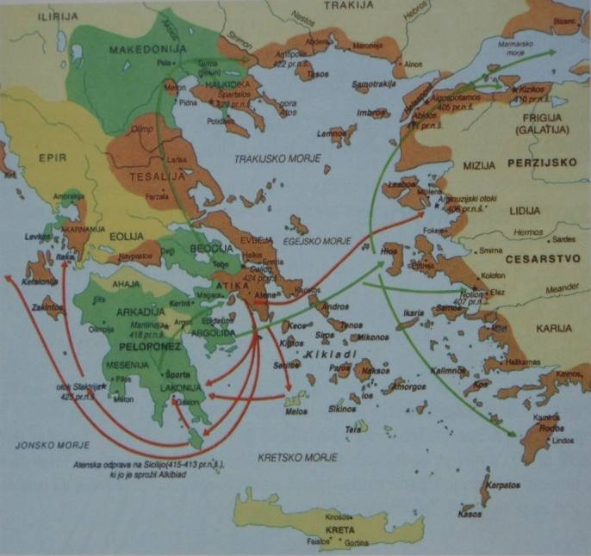
Peloponeška vojna

Po perzijskih vojnah so se polis razdelile v dva tabora. Prvega je vodila Sparta (Peloponeška zveza), drugega pa Atene (Delsko-atiška zveza).
V prvo zvezo je bila vključena večina peloponeških mest, mesta v Bojotiji in srednji Grčiji, Makedonija ter večina sicilskih mest s Sirakuzami na čelu. Atenski zavezniki so bili skoraj vsi egejski otoki, nekaj tesalskih mest in vsa obala Male Azije. Spor med Atenci in Spartanci je začel preraščati v spor med Jonci in Dorci. Le malo mest je ostalo nevtralnih.
GLAVNI VZROK za peloponeško vojno: Atenska osvajalna politika vojaško in politično ogrožala Sparto in njene zaveznice v Peloponeški zvezi.

POVOD: Atene (na Periklov predlog) mestu Megari, članici Peloponeške zveze, prepovedale trgovati v pristaniščih Delsko-atiške zveze. Za Megaro bi to pomenilo gospodarski zlom, zato od Sparte zahtevala, naj v Atenah prekličejo ta sklep, kar pa se ni uresničilo.

ZNAČILNOSTI: Ker niso našli rešitve v zvezi z Megaro, je l. 431 pr. Kr. Sparta Atenam napovedala vojno Atene podrle članice Delsko-atiške zveze, Sparto članice Pelopneške zveze vojna zajela skoraj ves grški svet. Peloponeška zveza imela premoč na kopnem, Delsko-atiška na morju.

POTEK PELOPONEŠKE VOJNE:
1. KOPENSKI NAPAD SPARTE (431 pr. Kr.)
Najprej Spartanci po kopnem vdrli v Atiko. Zaradi spartanske premoči na kopnem so se Atenci izogibali spopadom in prebivalstvo preselili za Dolgi zid.
2. ATENCI ROPAJO OB PELOPONEŠKI OBALI
Atensko ladjevje napadalo mesta Peloponeške zveze (atenska premoč na morju)
3. KUGA (430 pr. Kr.)
Poleti l. 430 pr. Kr. v Atenah izbruhnila kuga in pomorila 1/3 prebivalstva, tudi Perikla. Atene ostale brez sposobnega voditelja.
4. NIKIJEV MIR (421 pr. Kr.)
Vojna nadaljevala do l. 421 pr. Kr., ko sta po desetih letih izmučeni strani podpisali premirje – Nikijev mir. Predvidevalo je 50-letno premirje in ohranitev trenutnega stanja (status quo). A nobena stran se ni držala dogovora.
5. ATENSKA ODPRAVA NA SICILIJO (415-413 pr. Kr.)
V Atenah na oblast prišla vojna stranka politika Alkibiada. Ta izdelal načrt popolne izolacije Sparte. Atenci so se odločili, da bodo posredovali na Siciliji, kjer naj bi zavzeli Sirakuze in osamili Sparto. Alkibiadu uspelo obkoliti Sirakuze, vendar moral odpravo zapustiti, ker so ga poklicali na zaslišanje v domovino. Obkoljenim Sirakuzam med tem prišli na pomoč Spartanci in razbili blokado – enote Atencev obkolili in zajeli njihovo ladjevje. Atenska odprava na Sicilijo je spodletela.
6. PORAZ ATEN (405 pr Kr.)
Leta 405 pr. Kr. bili Atenci dokončno poraženi v pomorski bitki pri Ajgospotamih (Kozjih rekah, ob Helespontu). Spartanci po njej pobili več tisoč vojnih ujetnikov. Atenci morali podpisati kapitulacijo. Izgubili so vse zunanje posesti, podreti so morali Dolgi zid, izgubili so vse ladje, razen simboličnih 12, razpustiti so morali Delsko-atiško zvezo in sprejeti oligarhično vlado. Ta je v mestu za kratek čas uvedla strahovlado. Vojna je Grčijo popolnoma izčrpala. Človeških izgub niso mogli nadomestiti in sledila sta gospodarsko nazadovanje in splošna obubožanost.

ZATON GRŠKIH POLIS
SPARTANSKA HEGEMONIJA in vpletanje perzije: Sparta v vojni zmagala, a ni imela moči za ureditev razmer v grškem svetu. Obljub, da bo grškim mestom dala avtonomijo, ni izpolnila, namesto nje uvedla podobno hegemonijo (nadvlado) kot prej Atene. Primanjkovalo ji je sposobnih voditeljev.V grške razmere začela vpletati Perzija. Leta 386 pr. Kr. je izsilila podpis t. i. kraljevega miru, po katerem lahko po svoje urejala razmere v grškem svetu.
TEBANSKA HEGEMONIJA: V takih razmerah glavno vlogo prevzele beocijske Tebe pod vodstvom Epaminondasa. V letih 371-370 pr. Kr. so premagale Sparto in za 10 let postale vodilno mesto v Grčiji (tebanska nadvlada). Epaminondas uvedel novo vojaško taktiko poševne vrste in z njo premagal Sparto.
Tebanska nadvlada se je končala z bitko pri Mantineji (na Peloponezu) l. 362 pr. Kr. V njej so sodelovale skoraj vse grške države. Zmagali so Tebanci, a v bojnem metežu je Epaminondas padel, ne da bi zapustil naslednike ali izdelan načrt za prihodnost. Tebanske nadvlade bilo konec.

12. MAKEDONIJA

LEGA, PREBIVALSTVO, UREDITEVANTIČNE MAKEDONIJE
Obseg antične Makedonije:
na J: do Olimpa
na S: do Trakije
na Z: do Epira
na V: do Halkidike
Prebivalci:govorili dorsko narečje, čeprav drugi Grki do klasične dobe trdili, da niso pravi Grki. Makedonci od sosednjih Ilirov in Tračanov prevzeli veliko negrških navad, zaradi katerih jih imeli za barbare.
Glavno mesto: Pela (prej Ajge)
Ureditev: vladali so ji kralji, vzpon Makedonije v najpomembnejšo politično silo grškega sveta se začel s kraljem Filipom II.

Makedonski kralj Filip II. (359-336 pr. Kr.) Otroštvo preživel kot talec v Tebah, kjer je spoznal Epaminondasa. Pozneje je po njegovem vzoru reorganiziral makedonsko vojsko. Zavzel bogate rudnike zlata v Trakiji in z denarjem podkupoval somišljenike in nasprotnike. Z diplomacijo in vojaško silo je nasprotnike v Makedoniji in okoliške barbare prisilil k poslušnosti. Po osvojitvi predelov na S Egejskega morja se je vmešal v spopade v srednji Grčiji in si podredil Tesalijo. Zavzetje Halkidike je resno ogrozilo trgovske poti, po katerih so Atene uvažale žito.

Demostenove filipike in bitka pri Hajroneji 338 pr. Kr. V Atenah sta nastali makedonska in protimakedonska stranka. Protimakedonsko stranko vodil Demosten. Proti makedonskemu kralju napisal 4 govore – filipike, v katerih opozarjal, da Makedonci ogrožajo atensko svobodo in politično ureditev. Na njegovo pobudo ustanovili Helensko zvezo, ki naj bi varovala Grke pred makedonskim napadom. Do odločilne bitke med združenimi Grki pod vodstvom Aten in Makedonci prišlo l. 338 pr. Kr. pri Hajroneji, prepričljivo zmagala Makedonija.

Demosten.
Atenski politik in govornik se je rodil leta 384 pr. Kr. V mladosti je izgubil očeta, skrbniki pa so zapravili družinsko dediščino. Sklenil je, da si bo na sodišču povrnil izgubljeno, zato je študiral govorništvo, kar je bil pogoj za nastope na sodišču. Imel je šibek in jecljav glas, a je hibe popravil z govorjenjem s polnimi usti kamenja in kričanjem v valove, dokler jih ni preglasil. Bil je voditelj protimakedonske stranke v Atenah. Po porazu v bitki pri Hajroneji je moral za nekaj časa zapustiti Atene. Proti makedonskemu vplivu se je bojeval še po smrti Aleksandra Velikega. Ko je bil l. 322 pr. Kr. dokončno poražen, je naredil samomor.

POLIS PREŠIBKE, MAKEDONCI VSE MOČNEJŠI
Po bitki pri Hajroneji polis postale gospodarsko, socialno in vojaško prešibke, da bi se lahko upirale bolje organiziranim Makedoncem. Člani makedonske stranke v Atenah Filipa pozivali, naj prevzame hegemonijo v grškem svetu in začne vojno proti Perziji.
Istega leta ustanovili Panhelensko zvezo grških držav (razen Sparte), razglasili splošni mir in avtonomijo vseh mest.Naslednje leto Filipa II. imenovali za poveljnika v bližajoči se vojni s Perzijo in začeli priprave nanjo.Kmalu so Filipa II. ubili zarotniki in priprave prekinili.

MAKEDONSKA FALANGA
Uvedba t. i. makedonske falange Makedoniji omogočila vzpon v vodilno silo grškega sveta. Makedonska vojska postala najmočnejša vojaška formacijanjena osnova bili pehota in konjenica. vsak vojak oborožen s 7 metrov dolgo sulico – sariso, ki mu v boju s klasično opremeljenim hoplitom, z več kot polovico krajšo sulico, dajala odločilno prednost za boj od blizu vojak opremljen z mečem in majhnim bronastim ščitom na novo organizirana konjenica na krilih falangi varovala bok. K novi taktiki spadala gradnja oblegovalnih naprav, s katerimi hitreje zavzemali mesta. Poševni bojni red – nova taktika, pri kateri je okrepljeno napadalno krilo predrlo sovražnikove vrste, jih zaobšlo in napadlo izza hrbta.

13. ALEKSANDER VELIKI

Aleksander Veliki (356-323 pr. Kr.)
Aleksandra III., sina kralja Filipa II. in epirske princese Olimpije, je pri trinajstih letih začel poučevati filozof Aristotel in ga tako navdušil nad grško kulturo, da je vse življenje nosil s seboj izvod Iliade. Odlikovale so ga izjemne vojaške sposobnosti in osebni pogum. Po njem so se zgledovali številni politiki antike (Julij Cezar, Trajan, Konstantin Veliki). O njem kroži veliko legend, zato ga je težko objektivno opisati. Zagotovo resnična je zgodba o njegovem konju Bukefalu, ki je v bitki ob reki Hidaspu (v Pakistanu) zaradi izčrpanosti poginil. Na tem mestu je Aleksander ukazal postaviti mesto Bukefal, ki še stoji, le da se imenuje Džalalpur.

ALEKSANDROVE PRIPRAVE NA VOJAŠKI OBRAČUN S PERZIJO: Filip II. nasledil sin Aleksander, ki nadaljeval priprave na vojaški obračun s Perzijo. Še prej odstranil vse moške sorodnike. Brez usmiljenja je ukazal porušiti Tebe, ker so se mu po prihodu na oblast uprle; prizanesel je le svetiščem in rojstni hiši pesnika Pindarja. Ko je utrdil oblast v domovini, se je z vojsko ok. 30.000 mož odpravil proti Perziji.

334 PR. KR.: BITKA PRI GRANIKU IN MALA AZIJA: ko utrdil oblast v domovini, se je Aleksander 334 pr. Kr. z vojsko 30.000 mož odpravil na pohod proti Perzji kmalu po prihodu zmagal v bitki pri Graniku in skoraj brez odpora zavzel obalni pas Male Azije, nato pa še notranjost

333 pr. Kr.: bitka pri Isu,
332 pr. Kr.: zasedba Fenicije, Palestine in Egipta
V bitki pri Isu 333 pr. Kr. je perzijski kralj v odločilnem trenutku zapustil bojišče in izgubil bitko. sledi zasedba Fenicije, kjer se mu 8 mesecev upira mesto Tir, a ga le zavzame. Osvojitev Palestine, zasedba Egipta: tu ustanovi Aleksandrijo, ki postane središče grške kulture v Sredozemlju; obišče preročišče boga Amona v oazi Sivi, svečeniki ga pozdravijo kot božjega sina in faraona

331. Kr.: bitka pri Gavgameli, 331/30 pr. Kr.: osvojitev Perzije
Perzijski kralj Darej III. se med tem pripravljal na vojno. V bitki pri Gavgameli v današnjem Iraku je spet pobegnil, njegova vojska pa je doživela poraz. Še istega leta je Aleksander brez boja zasedel Babilonijo in vse prestolnice perzijske države: Suzo, Ekbatano in Perzepolo. Perzepolo požgal, tam zaplenil državno zakladnico in dobil denar, da je lahko nadaljeval pohod. Ko zatem ubili Dareja III., se je Aleksander štel za zakonitega vladarja Perzije, zato se je tako tudi vedel: nosil perzijsko kraljevo nošo in zahteval proskinezo (ob srečanju z njim padali na kolena in mu poljubljali prste na nogah)

329/27 pr. Kr.: nadaljna Aleksandrova osvajanja
327/26 pr. Kr.: bitka s Porom pri Hidaspu
Aleksander nadaljeval osvajanja (Medija, Partija, Arija, Baktrija) prečka gorovje Hindukuš in reko Ind ter načrtuje pohod “do konca sveta”. V bitki pri Hidaspu zmaga v zadnji veliki bitki proti indijskemu kralju Poru (ta na bojišče pripeljal slone). Ker vojska ni prenesla naporov, ga je z uporom prisilila k vrnitvi.

324 pr. Kr.: vrnitev v Perzjio in vedenje po vzhodnjaško
Ko se Aleksander vrnil, je izbral Babilon za novo prestolnico. Vedel se je vse bolj po vzhodnjaško: imel se je za boga in začel vladati absolutistično. Prizadeval si je, da bi združil grški svet s perzijskim. Priredil je poroko, na kateri se je 10.000 Grkov poročilo s perzijskimi dekleti; z eno od Darejevih hčera se poročil tudi sam. Ves čas je snoval načrte za novaosvajanja, a leta 323 pr. Kr. v Babilonu zbolel, verjetno za mrzlico in deset dni pozneje umrl.
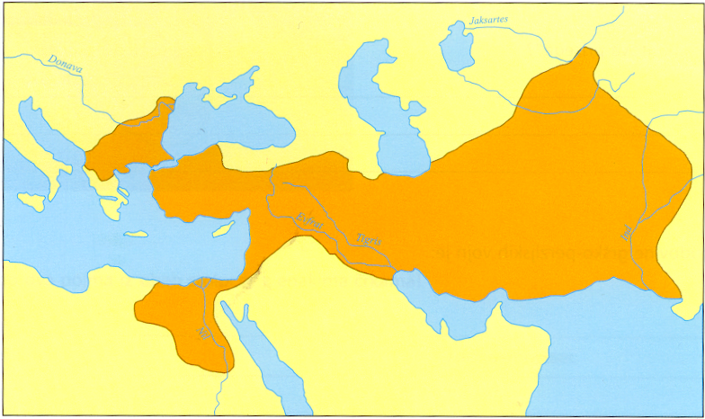
POMEN ALEKSANDOVE DRŽAVE
Aleksander ustanovil enega največjih imperijev na svetu: od Jadrana do Indijskega oceana. Imperij omogočil razmah svetovnega prometa in trgovine, kakršnega do takrat niso poznali. Nastanek imperija povzročil novo grško kolonizacijo: mnogi Grki so se zaradi trgovine, obrti in drugih potreb selili v nova mesta na vzhodu, kamor prinesli svojo kulturo in jezik. Grščina postala svetovni jezik. Grška kultura se je razširila do Indije.
Aleksandrov pohod povečal geografsko znanje o svetu: njegove načrtno vodene odprave odkrivale predele, ki bili slabo raziskani ali pa sploh ne. Pripravili odprave v Sudan, k izvirom Nila, prvič je bila popisana plovba po perzijskem zalivu, načrtovali odprave okoli Arabskega polotoka, Afrike in celo Evrope. Izboljšalo poznavanje rastlinskega in živalskega sveta. Aleksandrovo vedenje kot absolutnega vladarja in boga v naslednjih letih spodbudilo podobno vedenje helenističnih vladarjev. Nastal je kult božjega vladarja, ki ga klasična Grčija ni poznala.

14. DIADOHI
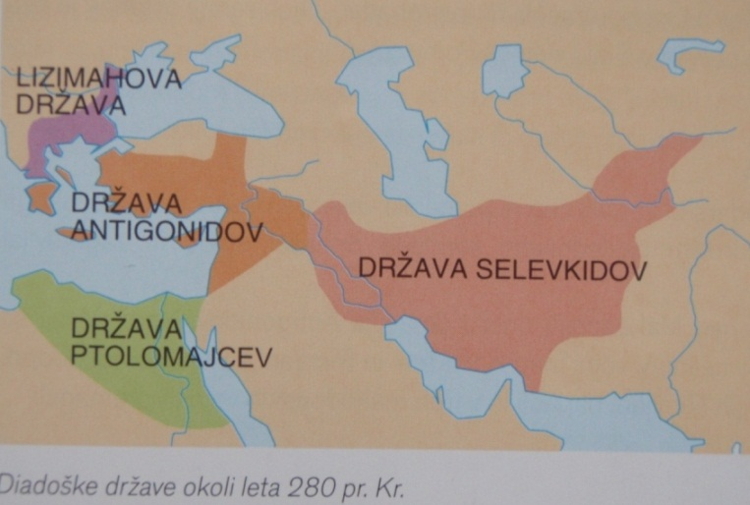
Aleksander pred smrtjo (323 pr. Kr.) ni določil naslednika. Državo razdelili njegovi vojaški poveljniki – diadohi (gr. diadochoi, nasledniki). Do l. 275 pr. Kr. so se po notranjih vojnah izoblikovala tri kraljestva, ki jih ustanovili vojskovodje: Ptolomaj, Selevk in Antigon. V poznem 4. stol. pr. Kr. Je nastala:kraljevina Atalidov v Mali Aziji.

POTOLOMAJSKA DRŽAVA
Upravljanje Egipta je po Aleksandrovi smrti prevzel general Ptolomaj I. in osnoval svojo dinastijo.
Ptolomajci prevzeli popoln nadzor nad gospodarstvom in zemljo: imeli monopol nad rudniki, solinami, pridelavo papirusa, varjenjem piva. pri velikih poslih zase zahtevali delež, za opravljanje kakršnekoli dejavnosti morali ljudje od njih najprej kupiti dovoljenje bili lastniki vse obdelovalne zemlje, ki so jo dajali v zakup. obdavčili vinograde, sadovnjake, vrtove: ta obsežni sistem izkoriščanja jim pomagali vzdrževati podkupljivi uradniki.
Z izkoriščanjem Egipta obogateli in povzdignili prestolnico Aleksandrijo do sijaja in bogastva.
S pokroviteljstvom nad umetnostjo in znanostjo, zlasti z ustanovitvijo Muzejona (akademije znanosti in umetnosti stare antike), in bogate knjižnice je Aleksandrija postala središče helenistične kulture.
Med njihovo vladavino v Egipt priselilo veliko Grkov in ustvarilo skupno grško-egipčansko kulturo. Ptolomajska dinastija se obdržala na oblasti do l. 30 pr. Kr., ko je Oktavijan odstavil zadnjo ptolomajsko kraljico Kleopatro in Egipt spremenil v rimsko provinco.

SELEVKIDSKA DRŽAVA
Ustanovitelj dinastije vojskovodja Selevk I., ki po Aleksandrovi smrti postal namestnik v Babiloniji. država sprva segala od Inda do Sredozemlja in od Kavkaza do Indijskega oceana. Tu je živela različna ljudstva, zato država ni dosegla notranje trdnosti.
Skozi državo potekale pomembne trgovske poti. Trgovino pospeševali z ustanavljanjem novih mest, kjer se množično priseljevali grški trgovci in obrtniki. Prek mest se grška kultura razširila v azijski prostor in celo v Indiji bil v arhitekturi viden grški vpliv
63 pr. Kr.: zadnji ostanek selevkidske države postane rimska provinca Sirija. Država začela propadati zaradi vzpona države Partov na V. Njen zadnji ostanek l. 63 pr. Kr. v rimsko provinco Sirijo vključil Pompej.

MAKEDONIJA
Makedonija gospodarsko in politično šibka država, toda naslov makedonskega kralja Aleksandrovim naslednikom prinašal ugled. Po bojih oblast nad Makedonijo dobila dinastija Antigonidov, ki nadzorovala tudi mesta na grški celini.
Nastanek rimskih provinc Makedonija (168 pr. Kr.) in Ahaja (146 pr.Kr.)
V vojni med Kartažani in Rimljani Antigonidi podprli Kartažane, zato jih Rimljani v treh makedonskih vojnah Premagali: ozemlje Makedonije spremenili l. 168 pr. Kr. v provinco Makedonijo ; ozemlje Grčije pa 146 pr. Kr. v provinco Ahajo.

PERGAMON
Nekaj desetletij po smrti Aleksandra Velikega oblast v Pergamonu prevzela grška dinastija Atalidov. V okolici Pergamona veliko naravnih bogastev (rudniki srebra). Blaginjo državi prinesli organizirano poljedelstvo in živinoreja ter od nje odvisne predelava volne in izdelava pergamenta (izvor iz Pergamon). Atalidi privrženi umetnosti in književnosti in pod njihovim vodstvom. Pergamon postal eno najlepših grških mest. V njem delovali kiparska šola in knjižnica, ki jo po velikosti prekašala le aleksandrijska.
133 pr. Kr.: Pergamon postane rimska provinca Mala Azija
Pergamonski vladarji so se v bojih z drugimi helenističnimi vladarji povezali z Rimljani, ki so se začeli vmešavati v grške notranje zadeve. Zadnji pergamonski vladar, Atal III., umrl brez naslednikov, državo pa zapustil Rimljanom. Rimljani ozemlje l. 133 pr. Kr. spremenili v rimsko provinco Mala Azija.

PRIHOD RIMLJANOV
2., 1. stol. pr. Kr.: diadoške države spremenjene v rimske province
Politično neenotni helenistični svet ni bil sposoben preprečiti širjenja rimskega imperija proti vzhodu: Rimljani so si najprej podredili ozemlje ob Jonskem morju, potem pa širili svoj vpliv med sprtimi grškimi mesti in zvezami.
Nastale so naslednje rimske province:
- provinco MAKEDONIJA (168 pr. Kr.).
- provinca AHAJA (146 pr. Kr.)
- provinca MALA AZIJA (133 pr. Kr.)
- provinca SIRIJA (63 pr. Kr.)
- provinco EGIPT (30 pr. Kr.)

15. GRŠKI DUHOVNI SVET IN VSAKDANJIK

Govorimo o: arhaični, klasični (od 5. stoletja pr.n.št.) in helenistični (zadnja stoletja pr.n.št.) kulturi. RELIGIJA, FILOZOFIJA, ZNANOST (matematika, astronomija, fizika, geografija, zgodovina, medicina …), GLEDALIŠČE IN KNJIŽEVNOST, UMETNOST.

GRŠKI BOGOVI
- URAN (nebo) in GEA (zemlja)
- KRONOS in REA (Razkosal svojega očeta Urana in se poročil s sestro.
Vse svoje otroke je požrl, da ga ne bi nasledili. Rea mu je podtaknila kamen, namesto lepega Zevsa.)
- AFRODITA (rojena na Cipru)Boginja ženske zapeljivosti lepote in ljubezni, rojena iz morske pene. Poročena je bila s HEFAJSTOM, katerega je varala z ARESOM. Z njim ima hčer HARMONIJO in nagajivega strela src EROSA.
- HERA, Zevsova sestra, ljubosumna žena, zaščitnica zakona.
- ZEVS,bog vseh bogov,strele, groma. Z ženo ima:
- ARESA - boga vojne,
- HEFAJSTA – pohabljenega sina, boga kovaštva, obrti
- DEMETRA,boginja žetve,pridelka.Kadar ji Had ugrabi hčer Perzefono od žalosti pozabi na svoje dolžnosti(polja ne rodijo)
- HAD, bog mrtvih, v svet mrtvih se pride čez reko Stiks, tja te pripelje čolnar.Vrnitve ni. Svet mrtvih straži troglavi pes Kerber.
- POZEJDON,bog morja, njegovi sinovi so Kiklopi.
- HESTIJA,spoštovana najstarejšasestra, zaščitnica domačega ognjišča.

FILOZOFIJA
Materialistična (najprej je bil svet, ki je ustvaril boga) in idealistična razlaga sveta (najprej je bil Bog,ki je ustvaril svet). Filozofi: Sokrat, Platon, Aristotel.
O Sokratu: Živel je skrajno preprosto. Že pred 2400 leti se je branil pred potrošništvom. Dostikrat je ob pogledu na številne predmete, ki so bili naprodaj, rekel sam sebi: “Kako številne so stvari, ki jih ne potrebujem?”Jedel je samo toliko, kolikor mu je teknilo, pil pa samo, če je bil žejen. Leta 399 pr. n.št.. je bil obsojen na smrt in moral je izpiti čašo strupa, ker se njegovo mnenje ni skladalo z mnenjem atenskih oblastnikov in njihovim sistemom.

MATEMATIKA, ASTRONOMIJA, FIZIKA, GEOGRAFIJA
Matematika, fizika, geografija (obseg zemlje), astronomija. Največje znanstveno središče so bile Atene, Aleksandrija - knjižnica, velik kulturni pomen.

Aleksandrija – helenizem: novo kulturno obdobje, ko so se z grško pomešale egiptovska, perzijska in indijska kultura Aleksandrijo, mesto na skrajnem zahodu Nilove delte je ustanovil makedonski kralj Aleksander Veliki 331. pr. Kr. Mesto je nekaj stoletij slovelo kot središče helenistične umetnosti in kulture. Tujci so se čudili lepim trgom in vrtovom, spoštljivo hodili med templji in palačami, zgrajenimi v grškem slogu in okrašenimi z živahnimi ornamenti. Najpomembnejša stavba v mestu je bila Musejon, središče in zbirališče učenjakov in filozofov, ki je 400 let združevalo duhovno življenje starega sveta. V knjižnici, ki je hranila okoli 500.000 popisanih enot iz pergamenta in papirusa, je bilo zbrano vse, kar so do tistega časa napisali učenjaki, pesniki in zgodovinarji. Evklid je v njem učil geometrijo, Hiparh je narisal prvo zvezdno karto, Arhimed je izpopolnjeval svoje znanje, eden največjih učenjakov pa je bil Eratosten, grški astronom, geograf, bibilotekar in zgodovinar. Eratosten je v matematiki je že izdelal metodo za določanje praštevil (Eratostenovo sito) in narisal zemljevid tedaj znanega sveta od Britanskega otočja do Šrilanke in od Kaspijskega jezera do Etiopije. 21. junija, ob poletnem obratu, pa je izmeril razdaljo med Asuanom in Aleksandrijo in iz dobljenega rezultata izračunal, da je oddaljenost teh krajev enaka petdesetinki zemeljskega obsega, ki naj bi bil po njegovem 37.498 km. To je bil velik uspeh, saj je sodobna znanost dognala, da meri obseg Zemlje čez tečaje 40.009 km, torej seje Eratosten zmotil le za 2511 kilometrov.

MEDICINA
Grki so zdravili z zelišči. Iskali so bolezenski vzrok. Zdravnik Hipokrat (prisega). Bog zdravilstva je Eskulap.

ZGODOVINA
Herodot, (oče zgodovine) pisec zgodovine grško-perzijskih vojn.

GLEDALIŠČE IN KNJIŽEVNOST
Polkrožna oblika, velika akustičnost: tragedije in komedije, maske, moški.

UMETNOST
Grkom so delali sužnji, sami pa so se posvečali vojnam, politiki, športu, znanosti in kulturi.
Grška ARHITEKTURA: Sestavni del grške arhitekture so bili templji ali svetišča, zgrajena s pomočjo stebrov. Poznamo DORSKI, JONSKI in KORINTSKI tip stebrov.
ATENSKA AKROPOLA:
Stopničast vhod - PROPILEJE, Na desni svetišče boginje NIKE, Največje svetišče PARTENON je posvečeno boginji Paladi Ateni (dorski stebri,reliefi, veliki kip boginje v kombinaciji slonove kosti in zlata). EREHTEJON, v jonskem slogu, namesto nekaterih stebrov ima kariatide. Zadaj je Dionizovo gledališče.

KIPARJI
Kiparji so upodabljali mnoge pomembne može in golo moško telo (akt) olimpijskih zmagovalcev kot bogov (idealiziranje). (Metalec diska. Metalec kopja. Deček si zavezuje zmagovalni trak, Pozejdon, Miloška Venera (Afrodita), (najdena na otoku Milos) ,Laokontova skupina)

SLIKARSTVO
Motivi: olimpijske igre, boji, bogovi miti, vsakdanji prizori, (poučevanje, pri mesarju, pijanec straši ženo, ribič …) meander. Vazno slikarstvo: rdeče-črno.

DRUŽINA
VZGOJA OTROK: Dečki:do 7. leta doma, šolska vzgoja zaupana sužnju, bogatejši od 16. leta v gimnaziji, dveletno služenje kopenske vojske ali mornarice. Deklice: bodoče gospodinje in matere, redke deležne posebne vzgoje, učenje predenja, tkanja, hetere - izobražene ženske za moške zabave. V Sparti urjenje, telesna vzgoja deklic. Igra: kocke, žoge, obroč, domače živali...
Oče: poglavar, deluje v političnem in javnem življenju. Dogovarja poroko, ločitev, hodi na trg; idealno manj otrok.
Mati: podrejena, vzgoja otrok, preja ovčje volne, tkanje, hišna opravila. V pomoč sta ji bila sužnja in suženj (obrit).

OBLEKE: Moški - poldolge srajce, ogrinjala s sponko, obutev sandali, čevlji. Ženske - nagubane tunike s širokimi rokavi, pas, nakit, ličenje.
PROSTI ČAS: Moški : simpoziji, športna tekmovanja, kopališče, gledališče, trg
PREHRANA: Bogataši - obilni obroki z mesom, ribe, kruh, sadje. (dateljni, rozine, fige), jajca, zelenjava, vino in medica. Obilnejša večerja, glasba. Revnejši - skromni obroki iz stročnic (bob, čičerika), oliv, sadja, čebule, sira, moke. Moški - jedli leže, ženske so jih stregle in jedle sede.

